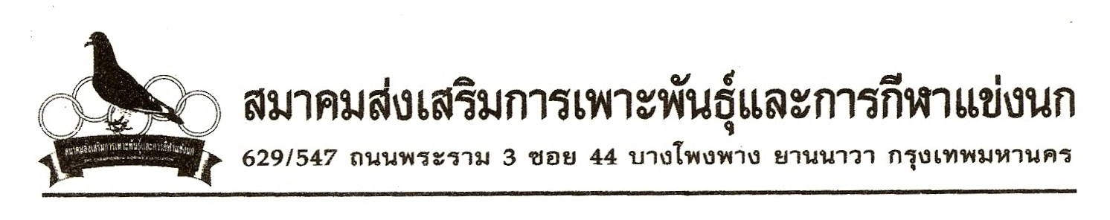
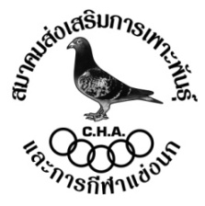

เรื่อง ประกาศการเรียงอันดับประลองการแข่งขันนกพิราบเร็ว สายใต้ประจำปี 2556
ระยะที่ 12 จุด พังงา – กรุงเทพฯ วันจันทร์ที่ 19 สิงหาคม 2556
มีผู้ส่งนกเข้าร่วมการแข่งขันฯ จำนวน 1,396 ตัว จำนวน 210 อันดับ จำนวน 134 กรง เวลาปล่อย 6.30 น.

ผู้ชนะเลิศถ้วยพระราชทานจำลองสมเด็จพระเทพรัตนราชสุดา สยามบรมราชกุมารีฯ
(สมาคมสร้างสรรค์นกพิราบบินเร็วนานาชาติในประเทศไทย)
ผู้ชนะเลิศ ได้แก่ กฤษฏา – เอลวิส
นกพิราบหมายเลขห่วงขา CHA-13-78922 สี BLUE เพศ ผ โซน B
รองชนะเลิศอันดับ 1 ได้แก่ ธนโชติ – นิธิชัย
นกพิราบหมายเลขห่วงขา CHA-13-96293 สี CHEC เพศ ผ โซน B
รองชนะเลิศอันดับ 2 ได้แก่ สมศักดิ์ – ทศพล
นกพิราบหมายเลขห่วงขา CHA-13-97666 สี CHEC เพศ ม โซน A
------------------------------------------------------------

วันเสาร์ที่ 24 ส.ค. 56 และอาทิตย์ที่ 25 ส.ค. 56 *** หยุดพักการแข่งขัน ****
วันเสาร์ที่ 31 สิงหาคม 2556 รับนกเพื่อเข้าร่วมการแข่งขันสายใต้ ประจำปี 2556 (2013)
ชิงถ้วยจำลองประทานของพระเจ้าวรวงศ์เธอ พระองค์เจ้าโสมสวลี พระวรราชาทินัดดามาตุ
(สมาคมสร้างสรรค์นกพิราบบินเร็วนานาชาติในประเทศไทย)
ระยะที่ 13 จุด ภูเก็ต – กรุงเทพฯ เปิดรับนกเวลา 11.00 – 13.00 น.
ค่าสมัครการแข่งขัน ตัวละ 100 เงินบำรุงพันธุ์
ชนะที่ 1 / 2,000 ชนะที่ 2 / 1,500 ชนะที่ 3 / 1,000 ชนะที่ 4 – ลำดับสุดท้าย / 200
------------------------------------------------------------
- ผลการแข่งขัน ข่าวสารของทางสมาคมฯ ดูได้ที่เว๊บไซต์ www.francisloft.com
- เสาร์ที่24/8/56ทำชิปริงค์นกสายใต้ที่จะแข่งภูเก็ตและสงขลา และอาทิตย์ที่ 25/8/56 ทำชิปริงค์นกสายเหนือ เวลา 11.00-15.00 น.
- กรุณาชำระค่าห่วงก่อนขึ้นนก
กฎ – กติกาสมาคมฯ ควรทราบ
- คัดค้านในสัปดาห์ต่อไป ในวันเสาร์ไม่เกินเที่ยง
- กฎ – กติกาสมาคม และกฎ – กติกาการแข่งขันสายต่างๆ ดูได้ที่เว๊บไซด์ www. francisloft.com

บริษัท ธาราวดี รีสอร์ท แอนด์ สปา จำกัด (Tarawadee Resort and Spa)
เลขที่ 1 ถ.พัฒนาการ 44-46 ถนนพัฒนาการ แขวงสวนหลวง เขตประเวศ กรุงเทพฯ 10250
โทร. 0-2321-6666 แฟกซ์ 0-2720-4838


http://www.rohnfried.ro/เซียนนกทั่วโลก รวมทั้งไทย ต่างให้ความเชื่อมั่น และไว้วางใจ ยาคุณภาพ และวิตามินจากเลิพฟรีด จากเยอรมันมีจัดจำหน่ายแล้ว ในขณะนี้

